**Iron Man VR**

**Każdy z nas w dzieciństwie marzył, by choć przez jeden dzień stać się bohaterem. Teraz wszystkie te prośby mogą stać się realne za sprawą Iron Man VR. Wystarczy tylko odpowiedni sprzęt oraz gra i możemy rozpocząć podążanie za naszymi fantazjami.**

**Przenieś się do świata superbohaterów za sprawą Iron Man VR**

**Iron Man VR** to gra dostępna między innymi na konsole Playstation 4, za sprawą której możemy sie przenieść do świata marvelowskich superbohaterów. To znakomita rozrywka zarówno dla młodzieży, jak i osób starszych. Za sprawą wirtualnej rzeczywistości możemy się przenieść w świat postaci znanej nam dotąd z filmów i mieć wpływ na fikcyjną rzeczywistość. A to wszystko bez konieczności wychodzenia z domu.

**Jakie wymagania należy spełnić, aby grać w Iron Man VR?**

Kluczowym warunkiem, bez którego nie rozpoczniemy gry jest posiadanie odpowiedniego sprzętu VR oraz konsoli, za pośrednictwem której można uruchomić płytę z grą. Tylko tyle wystarczy, aby ruszyć do walki ze złem i wszelkimi przeciwnościami losu. [Iron Man VR](https://www.ceneo.pl/86618587#pid=17589) to rozrywka, która zapewni wiele godzin atrakcji związanej z wirtualną rzeczywistością. To także gratka dla prawdziwych fanów komiksowej oraz filmowej sagi o superbohaterze

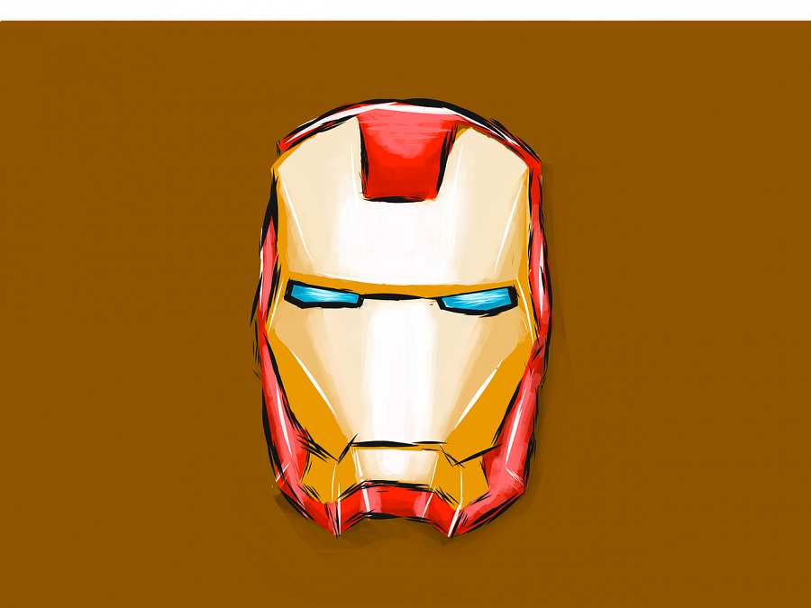

**Dołącz do grona superbohaterów i miej wpływ na otaczający świat**

Za sprawą gry Iron Man VR masz niepowtarzalną okazję, by poczuć się niczym dziecko, które oczami wyobraźni wizualizuje sobie świat przedstawiony w komiksach o bohaterach Marvela. Bądź niczym Tony Stark i wykorzystaj swoje umiejętności do pokonywania kolejnych etapów tej niezwykłej przygody. Pamiętaj jednak, że wszystko to jest wirtualną rzeczywistością i w każdej chwili możesz powrócić do roli codziennego superbohatera.